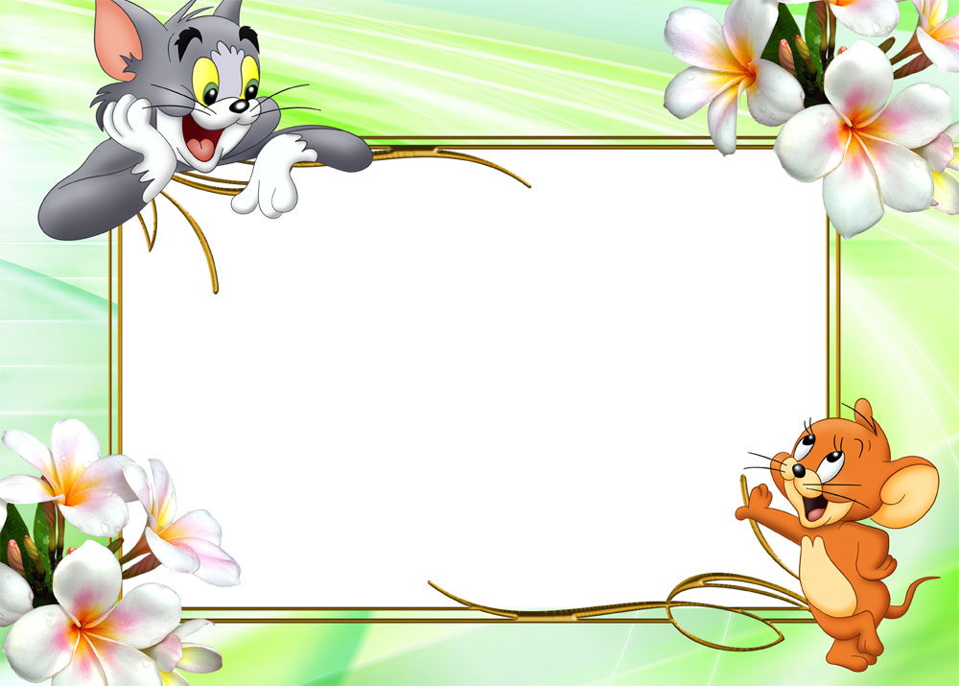

Викторины
«Мульти-пульти»

Составитель:
педагог дополнительного образования
ДЮЦ «Гармония»
Яковлева Татьяна Владимировна

2018 год

Викторины «Мультяшки»

Составление сборника:
Яковлева Татьяна Владимировна – педагог дополнительного образования МБУДО ДЮЦ «Гармония»

Компьютерная вёрстка:
Яковлева Татьяна Владимировна – педагог дополнительного образования МБУДО ДЮЦ «Гармония»

Мультфильмы любят смотреть не только взрослые, но и дети, ведь многие мультики настолько увлекательные, что не могут не заинтересовать. Для тех, кто хорошо любит мультфильмы и созданы викторины.
Поучаствовать в таких викторинах может каждый.

Викторина «Ну, заяц, погоди!»
1. Какую фразу восклицает Волк, когда терпит неудачу?
1.Заяц, давай жить дружно!
2.Я съем тебя, Заяц!
3.Ну, Заяц, погоди!
2.Какого цвета футболка чаще всего была на зайце?
1.Красная с черным
2.Салатовая с белым
3.Желтая
3. Какими словами отвечал Заяц Волку на его фразу: «Заяц, ты меня слышишь?..»
1.Слышу, слышу
2.Да, конечно, слышу
3.Нет, не слышу
4.В каких условиях ни разу не оказывались Волк и Заяц?
1.В библиотеке
2.В супермаркете
3.На острове
5.Кем доводилось работать Бегемоту – персонажу мультфильма?
1.Прораб, вахтер, сторож
2.Прораб, доктор, учитель
3.Вахтер, водитель, полицейский
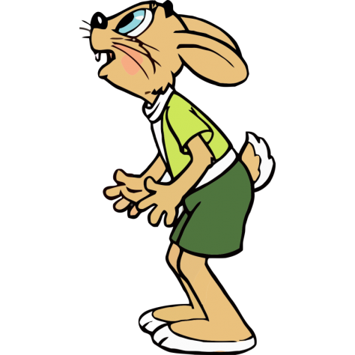
6.В каком костюме ни раз у не появлялся Волк?
1.Пожарный
2.Мотоциклист
3.Моряк
7.Какими видами спорта увлекался Заяц?
1.Бег, водные лыжи, парашютный спорт
2.Бег, биатлон, санный спорт
3.Водные лыжи, футбол, хоккей
8. Кому из героев мультфильма принадлежит фраза, ставшая в
последствие крылатой: «Ну, чумадан, погоди!!»?
1.Заяц
2.Бегемот
3.Волк
9.Какая пара животных играла в шахматы на Олимпиаде рядом с Волком?
1.Белые медведи
2.Еж и Тюлень
3.Козел и медведь
10.Волк видит объявление о наборе талантов и хочет попасть в Дом культуры. Какой вопрос задает директор Дома культуры (Бегемот) каждому приходящему?
1.Кто?
2.Зачем?
3.Вы клоун?
11.Неприменный элемент одежды Волка?
1.Спортивный костюм
2.Матросские брюки клеш
3.Галстук
12.Кто работал билетером в цирке?
1.Морж
2.Бегемот
3.Свиньюшка
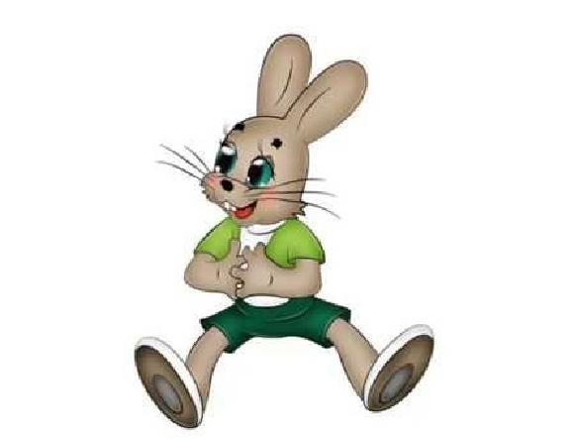
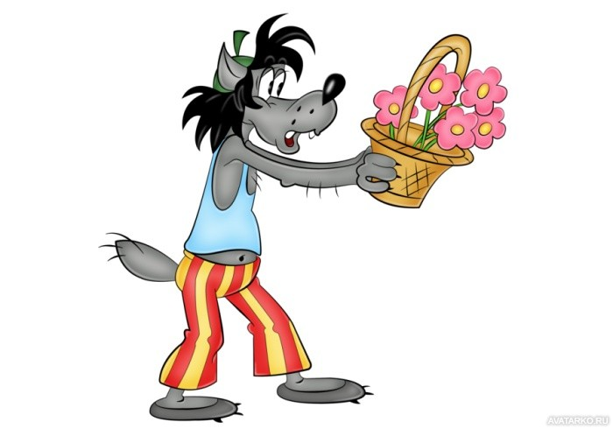

Викторина (для девочек) «Принцессы Диснея»

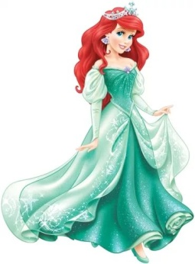
1. У какой из диснеевских принцесс самые длинные волосы?
- Жасмин
- Мерида
- Золушка
- Рапунцель

2. В какую из знаменитых принцесс был влюблен Аладдин?
- Ариэль
- Аврора
- Жасмин
- Мерида

3. Как зовут принцессу — единственную дочь короля Стефана и королевы Лии из мультфильма «Спящая красавица»?
- Венера
- Рапунцель
- Ариэль
- Аврора

4. Какая из самых добрых и терпеливых диснеевских принцесс сносила издевательства мачехи и сводных сестер и стала принцессой, выйдя замуж за принца?
- Ариэль
- Золушка
- Аврора
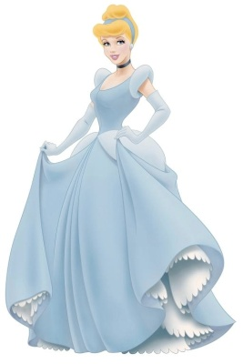
- Рапунцель

5. Как зовут китайскую девушку, ставшую одной из диснеевских принцесс?
- Мулан
- Тиана
- Покахонтас
- Мерида

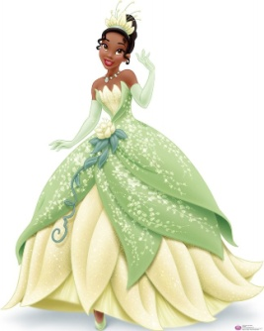
6. Как зовут очень храбрую и красивую принцессу-шотландку, дочь короля Фергуса и королевы Элинор? И о каком мультфильме идет речь?
- Мерида, «Храбрая сердцем»
- Тиана, «Принцесса и лягушка»
- Аврора, «Спящая красавица»
- Рапунцель, «Запутанная история»

7. Какая из диснеевских принцесс была простой официанткой из Нового Орлеана и стала принцессой, выйдя замуж за принца Навина?
- Жасмин
- Ариэль
- Тиана
- Белль

8. Какая из принцесс Диснея полюбила и спасла от страшных чар принца Адама?
- Золушка
- Тиана
- Белль
- Аврора

9. Как звали юную прекрасную индианку, дочь вождя племени, и о каком мультфильме идёт речь?
- Мерида , «Храбрая сердцем»
- Тиана, «Принцесса и лягушка»
- Мерида, «Храбрая сердцем»
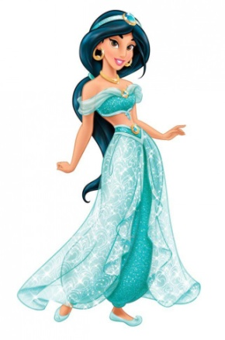
- Покахонтас, «Покахонтас»

10. Как зовут знаменитую диснеевскую принцессу-русалочку?
- Ариэль
- Аврора
- Жасмин
- Мерида
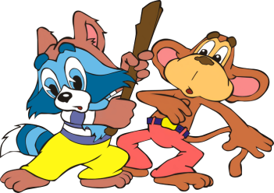
Викторина «Знатоки мультфильмов»
- Что попросила Маша у золотой рыбки во втором желании?
- петушка на палочке
- подарок Мишке
- морковку Зайцу
- Что Чебурашка подарил Гене на день рождения?
- банку варенья
- вертолет
- гармошку
- Как звали трех богатырей из известного российского мультика?
- Добрыня Никитич, Алеша Попович, Илья Муромец
- Микола Кожемяка, Алеша Попович, Илья Муромец
- Шрек, Валл-и, Маугли
- Кто в мультфильме "Три богатыря и Шамаханская царица" заведует библиотекой?
- Царь
- Конь Юлий
- Илья Муромец
- Как зовут вредную женщину, из мультфильма «Чебурашка и крокодил Гена», у которой есть крыса с человеческим именем
- старуха Шапокляк
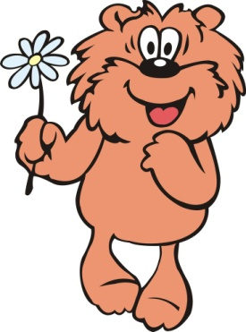
- 2) Баба-Яга
- 3) Кикимора
- 6. В каком мультике главные герои кот и мышка?
- 1) Микки-Маус и его друзья
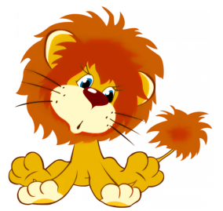
- Гризли и лемминги
- Том и Джери
- 7. Назовите имя симпатичной подружки спасателей Чипа и Дейла
- Гаечка
- Фиона
- Белль
8. Как зовут толстого мышонка, который очень любит сыр, из мультика «Чип и Дейл спешат на помощь»?
1) Рокки
2) Рокфор
3) Дейл
9.. Назовите мультфильм о рыжем-рыжем, конопатом мальчике.
1) «Антошка»
2) «Артемка»
3) «Сказ об Иване Царевиче»
10. Как звали возлюбленную главного героя мультфильма «Алёша Попович и Тугарин Змей»?
1) Любава
2) Маруся
3) Марья-искуссница
11. Кого увидел крошка енот в пруду
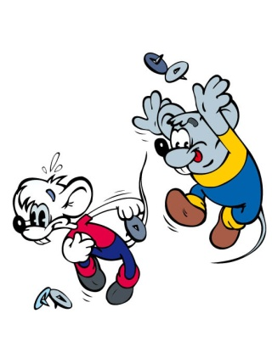
1)рыбу
2)чудовище
3)себя

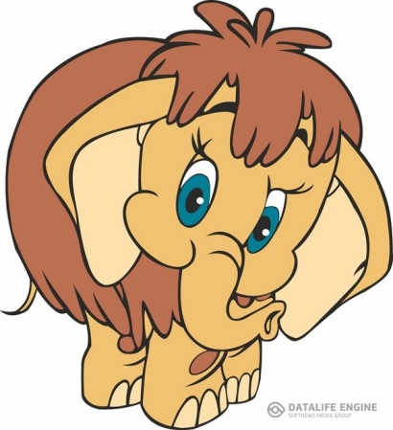
Викторина «Угадай, кто сказал»
- Назовите имя героя, который просил рыбу исполнить желания, говоря такие слова: «По щучьему велению, по моему хотению».
1) Юлий из мультфильма «Три богатыря»
2)Емеля из мультика «По щучьему велению»
3) Золушка из одноименного мультфильма
- Какие слова мышам говорил кот Леопольд?
- «Ребята, давайте жить дружно! »
- «Ну, Заяц, погоди!»
- «Не смешите мои подковы!!»
- Назовите имя медведя, который любил мед, дружил с Пятачком, и пел песенку «Я – тучка, тучка, тучка, я вовсе не медведь, как хорошо мне, тучке, по небу лететь».
- Винни-Пух из мультика «Винни-Пух и все – все - все»
- Сеньор Помидор из мультфильма «Приключения Чипполино»
- Кот Леопольд
- В каком мультфильме герои пели песенку, лежа на песке, со словами: «Я на солнышке лежу, я на солнышко гляжу, все лежу и лежу, и на львенка не гляжу… »?
- «Львенок и Черепаха»
- «Медведь и лемминги»
- «Тиг и Лео»
- Из какого мультика эти слова: «А давай вместе бояться? »?
- «Котенок по имени Гав»
- «Пластилиновая ворона»
- «Ежик в тумане»

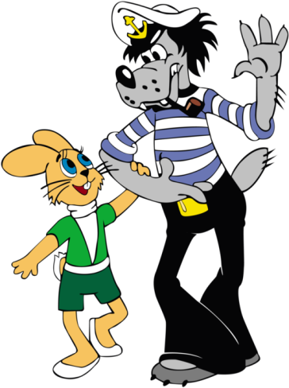
«Волшебный сундучок».
В сундучке лежат сказочные предметы, вам надо по описанию их отгадать.
1. С помощью этого предмета, можно смастерить самые разные вещи, а можно даже меня убить.
- Игла
- Молот
- Нитки
2. Эта вещь может спрятать вас, если её надеть на голову.
1) Плащ-невидимка
2) Шапка – невидимка
3) Кепка-прикрывалка
3. Из – за этого предмета плакали дед да баба после проделки маленького зверька?
- Золотое яичко
- Туфелька
- Репка
4.Всю ночь ворочалась, потому что она ей мешала спать?
1) Горошина
2) тыква
3) перина
5. Этот предмет говорил правду царице. Он сообщил, что есть на свете девица красивее.
- Зеркальце
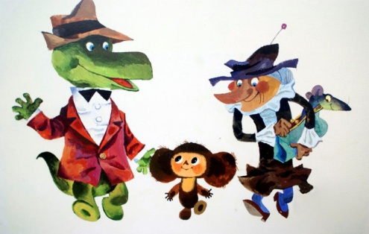
- Молодильное яблоко
- Кот ученый

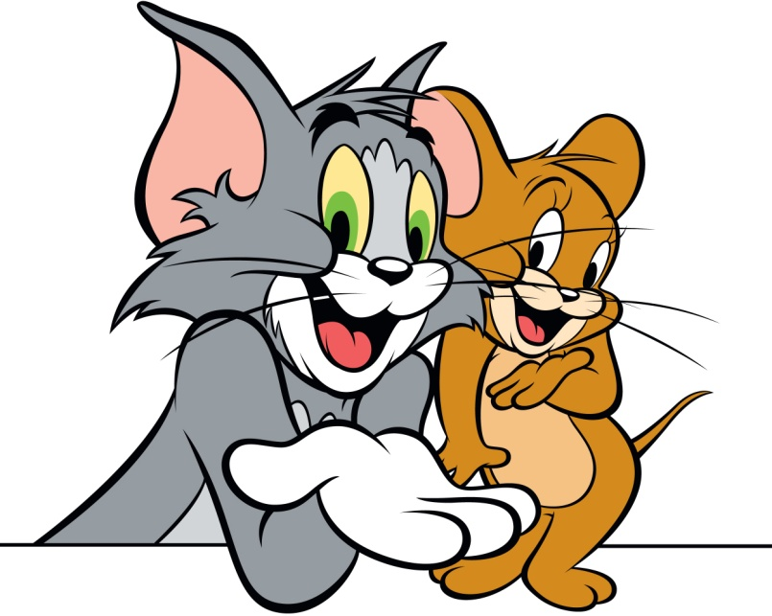

Наши координаты:
Новосибирская область, р.п.Чаны,
ул. Победы, 55
МБОУ ДОД ДЮЦ «Гармония»
Тел.: 8-(383)-67-21-413
Е-mail:garmoniy@mail.ru
Адрес сайта ДЮЦ «Гармония»
www.garmoniya.cha.edu54.ru

